***https://doi.org/10.23913/ride.v15i29.2057***

***Artículos científicos***

**Fauna feral asociada a la selva mediana de** **Acapulco de Juárez, Guerrero**

***Feral fauna associated with the medium forest of Acapulco de Juárez, Guerrero***

***Fauna selvagem associada à selva de médio porte de Acapulco de Juárez, Guerrero***

**Alejandro Juárez Agis**

Universidad Autónoma de Guerrero, México

13457@uagro.mx

http://orcid.org/0000-0001-8839-112X

**Silberio García Sánchez**

Universidad Autónoma de Guerrero, México

13655@uagro.mx

https://orcid.org/0000-0002-3641-3267

**Branly Olivier Salome**

Universidad Autónoma de Guerrero, México

branlyos@gmail.com

https://orcid.org/0000-0003-0021-1767

**Jacqueline Zeferino Torres**

Universidad Autónoma de Guerrero, México

jackyezt@gmail.com

https://orcid.org/0000-0001-5312-470X

**Mayra Rivas González**

Universidad Autónoma de Guerrero, México

mrivasg@live.com.mx

https://orcid.org/0000-0002-2115-8152

* Autor de correspondencia: Silberio García Sánchez

**Resumen**

La presencia de fauna feral en ecosistemas conservados causa impactos negativos y aunado a presiones a las que está sometida la flora y la fauna nativa, tales como incendios, fragmentación, cambio de uso de suelo, repercuten negativamente en la distribución y densidad de las especies, así como la pérdida de las mismas, mientras que la fauna puede ser o estar sujeta a procesos de desplazamiento o extinción de manera local. La finalidad del presente estudio es identificar las especies de fauna feral y sus hábitos en una porción de selva mediana en Acapulco, Guerrero. Se ubicaron y georreferenciaron ocho cámaras trampa, en un fragmento de selva media con una superficie de ocho hectáreas del periodo marzo del 2022 a enero 2023. Del muestreo se obtuvieron 1184 fotografías, en donde se observaron dos especies de mamíferos terrestres ferales y 5 de fauna nativa. Las especies más abundantes fueron *Didelphis virginiana* (*n* = 22), *Dasypus novemcinctus* (*n* = 12), *Canis lupus familiaris (n=10), Felis silvestris catus (n=9)* y las poco abundantes fueron *Procyon lotor* (*n* = 3) y *Tamandua mexicana (n* = 1); se evidenció que las especies ferales y nativas ambas tienen hábitos nocturnos crepusculares, por lo que si no coinciden utilizan los mismos senderos, lo que aumenta la posibilidad de encuentros. Por ello, se requieren actividades de control, contención para la fauna feral ya que el área del proyecto colinda con áreas naturales protegidas.

**Palabras clave:** cámaras trampa, control de fauna, especies introducidas.

**Abstract**

The presence of feral fauna in conserved ecosystems causes negative impacts and, combined with pressures to which native flora and fauna are subjected, such as fires, fragmentation, change in land use, have a negative impact on the distribution and density of species, as well as the Loss of species and particularly fauna may be subject to local displacement or extinction processes. The purpose of this study is to identify the species of feral fauna and their habits in a portion of medium-sized jungle located in Acapulco, Guerrero. Eight camera traps were located and georeferenced in a fragment of medium forest with an area of eight hectares from the period March 2022 to January 2023. From the sampling, 1,184 photographs were obtained, two species of feral terrestrial mammals and 5 of native fauna were observed. The most abundant species were Didelphis virginiana (n = 22), Dasypus novemcinctus (n = 12), Canis lupus familiaris (n = 10), Felis silvestris catus (n = 9) and the least abundant were Procyon lotor (n = 3) and Tamandua mexicana (n = 1), with this the feral and native Bambas species have crepuscular nocturnal habits, so if they do not coincide they use the same trails, which increases the possibility of encounters, control activities are required, containment for the feral fauna since the project area borders protected natural areas.

**Keywords:** camera traps, introduced species, wildlife control.

**Resumo**

A presença de fauna silvestre em ecossistemas conservados causa impactos negativos e, aliada às pressões a que estão submetidas a flora e a fauna nativas, como incêndios, fragmentação, mudança no uso do solo, impactam negativamente na distribuição e densidade das espécies, como bem como a sua perda, enquanto a fauna pode estar ou estar sujeita a processos locais de deslocamento ou extinção. O objetivo deste estudo é identificar as espécies da fauna silvestre e seus hábitos em uma porção de selva de médio porte em Acapulco, Guerrero. Oito armadilhas fotográficas foram localizadas e georreferenciadas em um fragmento de floresta média com área de oito hectares no período de março de 2022 a janeiro de 2023. Da amostragem foram obtidas 1.184 fotografias, onde foram encontradas duas espécies de mamíferos terrestres silvestres e 5 de fauna. foram observados. As espécies mais abundantes foram Didelphis virginiana (n = 22), Dasypus novemcinctus (n = 12), Canis lupus familiaris (n = 10), Felis silvestris catus (n = 9) e as menos abundantes foram Procyon lotor (n = 3) e Tamanduá Mexicano (n = 1); Ficou evidente que ambas as espécies silvestres e nativas possuem hábitos noturnos crepusculares, portanto, caso não coincidam, utilizam as mesmas trilhas, o que aumenta a possibilidade de encontros. Portanto, são necessárias atividades de controle e contenção para a fauna selvagem, uma vez que a área do projeto faz fronteira com áreas naturais protegidas.

**Palavras-chave:** armadilhas fotográficas, controle de fauna, espécies introduzidas.

**Fecha Recepción:** Febrero 2024 **Fecha Aceptación:** Agosto 2024

**Introducción**

El término de fauna feral hace referencia a animales domésticos que por diferentes causas son abandonados o se han escapado de sus dueños y han adoptado un comportamiento salvaje, así cuando esta fauna regresa a ecosistemas conservados genera efectos negativos, todo esto sucede al alejarse del contacto humano regresando a un comportamiento feroz (Cruz-Reyes, 2009). Estos animales pueden representar un peligro para la fauna silvestre, ya que compiten por los recursos, y pueden depredar a las especies nativas, además, de transmitir enfermedades (Carloza y Morales, 2019). Algunos ejemplos de fauna feral son perros, gatos, cerdos y los caballos; algunos de estos con tasas reproductivas altas, lo cual en muchos casos es imposible controlarlos, además, de tener parásitos, virus, bacterias que causan enfermedades potencialmente dañinas para algunas otras especies incluidos los humanos (Haro Tirado *et al.,* 2023).

Esta fauna doméstica y que posteriormente regresó a los ecosistemas se le conoce como fauna feral o semiferal, siendo estos últimos aquellos animales que mantienen algún tipo de relación con los humanos, pero en ambos casos se alimentan y reproducen en la naturaleza (Jiménez-Alvarado *et al*., 2017).

Estos animales se pueden agrupar o ser solitarios, y llegan a vivir cerca de zonas urbanas o rurales. Ejemplo de esto son los perros callejeros, los gatos domésticos, pericos y palomas. Toda esta fauna feral o semiferal tiene impactos negativos sobre los ecosistemas que pueden llegar a ocasionar desequilibrios ecológicos, deteriorando la biodiversidad y las relaciones de las redes tróficas (Romo y Hernández-Pérez, 2021).

Esta problemática se encuadra dentro del contexto mundial, está considerada en uno de los Objetivos de Desarrollo Sostenible establecidos por la Organización de las Naciones Unidas (objetivo 15), vida de ecosistemas terrestres, el cual tiene como finalidad conservar y enfrentar la crisis por la pérdida de la biodiversidad y conservar los servicios ambientales que proveen los ecosistemas en su conjunto (Smith *et al.,* 2021).

Ante la amenaza de la pérdida de ecosistemas y la extinción de especies (local, regional o mundial), este proceso se puede acelerar, ya que participan diferentes factores como el cambio de uso de suelo, incendios, fauna feral, etc., (Maldonado, 2018). Esta acumulación de impactos resulta en la reducción y fragmentación de áreas de distribución, perdida de la riqueza y densidad de las especies (García del Valle *et al.,* 2005).

Una forma de conocer el entorno y los procesos que ocurren en él, es el estudio de la diversidad biológica mediante el uso de cámaras trampa, en últimas fechas estos estudios han cobrado relevancia en México y en el estado de Guerrero, ya que son poco invasivos. Existen algunas referencias de investigaciones mediante fototrampeo para el sureste del país y para Guerrero siendo para este último reducida o limitada (Mandujano, 2019), algunos de estos estudios realizados en el estado de Guerrero, es el realizado por Briseño-Hernández y Naranjo (2021), en Chilpancingo, encontrando ocho especies de mamíferos; de la misma manera otro estudio para Guerrero fue realizado en ocho municipios en diferentes paisajes, reportando 19 especies de mamíferos (Ruiz-Gutiérrez *et al.,* 2020), sin embargo para Acapulco y áreas cercanas al proyecto, las investigaciones son pocas, siendo lo realizado por Marín *et al.,* (2016), el referente más cercano, tomando en cuenta que en todos los casos no se hace mención sobre la fauna feral. Con base en lo anterior el objetivo fue identificar las especies de fauna feral y sus hábitos en una porción de selva mediana ubicada en Acapulco, Guerrero.

**Materiales y métodos**

**Área de estudio**

El estudio se realizó en el área que ocupa el Jardín Botánico de Acapulco, el cual se localiza en la parte sur del estado de Guerrero, México. Su fisiografía responde a una posición en la Sierra Madre del Sur en una porción de sierra baja, con un paisaje accidentado, el clima cálido subhúmedo con lluvias en verano, de humedad media, el tipo de vegetación corresponde a selva mediana subperennifolia (INEGI, 2010).

El área de estudio se caracteriza por colindar con zonas urbanizadas o semiurbanizadas, al norte con la colonia Cumbres de Llano Largo y Parque Nacional el Veladero, al sur con el Fraccionamiento La Cima Residencial, al este con la Universidad Loyola y el Parque Estatal Bicentenario y al oeste con la Colonia Cumbres de Llano Largo (Figuras 1 y 2). Los registros de la fotocolecta se encuentran depositados en la plataforma inaturalist.org.

El monitoreo-investigación se realizó en el periodo comprendido de marzo del 2022 a enero del 2023, en una superficie de ocho hectáreas, dentro de esta se colocaron ocho cámaras trampa la cuales fueron georeferenciadas (Tabla 1), (Figura 2).

Los registros de vertebrados terrestres silvestres se realizaron, e identificaron, utilizando cámaras–trampas automáticas (digitales con sensor infrarrojo de movimiento, marca Kudeback). Cada cámara–trampa fue programada para tomar una fotografía por cada detección, con intervalo de 30 segundos además de video de cinco segundos. Las cámaras fueron ubicadas en sitios donde era posible reconocer el paso de fauna nativa o feral, como los son brechas o caminos naturales dónde transitan los vertebrados, no se utilizó cebo en ningún punto de monitoreo.

Para poder utilizar los registros de manera sistematizada, se consideraron las imágenes capturadas por las cámaras-trampa, con lo que debían tener una separación de más de 24 horas para garantizar independencia (Vásquez-Palacios *et al*., 2019; Monroy-Vilchis *et al.,* 2011). La determinación taxonómica y nomenclatura se realizó con base en Ceballos y Oliva (2005) y Serna-Lagunes *et al.,* (2023).

Para describir el comportamiento de la fauna feral se determinaron los Patrones de actividad para las especies con al menos 9 observaciones,el número de fotografías se agrupó en intervalos de una hora y para ubicarse dentro de cuatro periodos: a) diurno (08:01-17:59); b) nocturno 20:01-05:59), c) crepuscular (06:00-08:00 y 18:00-20:00) y d) catemeral (especies sin un patrón claro) (Monroy-Vilchis *et al*., 2011), considerar que en el estudio se mencionan los hábitos o patrones de todas las especies observadas.

Se calculó el Índice de Abundancia Relativa (IAR) para cada especie (Jenks *et al.,* 2011):

IAR = C/EM * 1000 días-trampa

Dónde: C = Capturas o eventos fotografiados.

EM = Esfuerzo de Muestreo (No. de cámaras * días de monitoreo) Estacional o Total.

1000 días-trampa (Unidad Estándar).

Solo se tomaron fotografías independientes para el cálculo de este parámetro. Aunque el estudio se enfoca a la fauna feral a todas las especies observadas se verificó, su categoría en la norma mexicana NOM-059-SEMARNAT-2010 y en la Unión Internacional para la Conservación de la Naturaleza [IUCN] (2020).

**Tabla 1.-** Ubicación geográfica de las cámaras trampa, coordenadas UTM datum WGS 1984. ZN.

|  |  |  |
| --- | --- | --- |
| Sitio | X | Y |
| 1 | 409889 | 1860637 |
| 2 | 409876 | 1860665 |
| 3 | 409853 | 1860595 |
| 4 | 409759 | 1860616 |
| 5 | 409836 | 1860559 |
| 6 | 409797 | 1860558 |
| 7 | 409724 | 1860578 |
| 8 | 409812 | 1860496 |

Fuente: elaboración propia.

**Figura 1**. Ubicación regional del área de estudio.

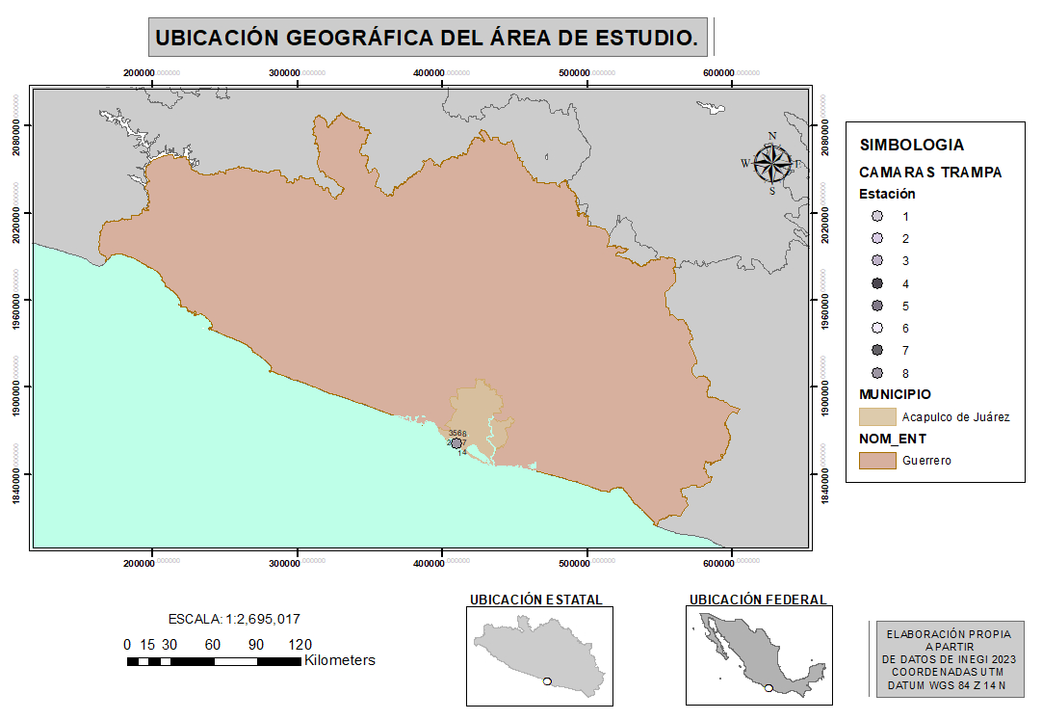

Fuente: elaboración propia.

**Figura 2**. Ubicación de cámaras trampa o sitios de muestreo.

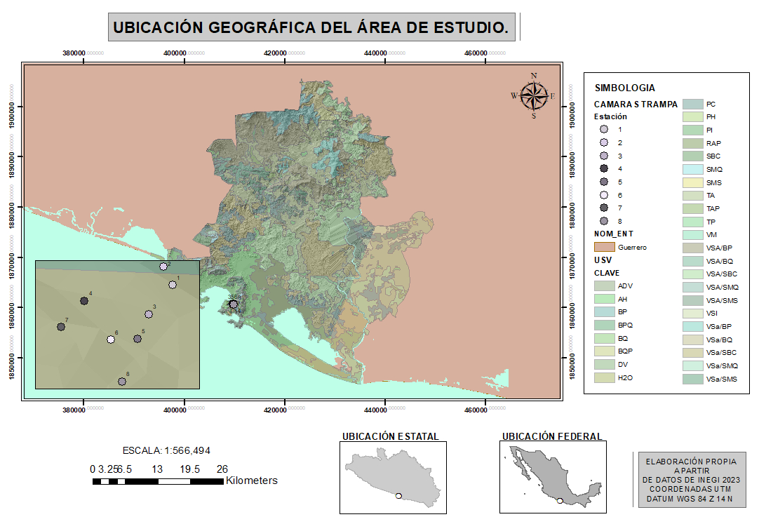Fuente: elaboración propia.

**Resultados**

Del monitoreo se tiene un esfuerzo de muestreo para las ocho cámaras trampa de 2920 días trampa, con 1184 fotografías, pero solo 62 registros fotográficos independientes para todas las especies; se observaron cinco especies de mamíferos nativos terrestres y dos de mamíferos terrestres asilvestrados o ferales (gato y perro) (Figura 4), las cuales se agrupan en seis familias (Tabla 2). Se reportan dos especies de mamíferos nativos siendo los más abundantes *Didelphis virginiana* (IAR = 7.53, *n* = 22) y *Dasypus novemcinctus* (IAR = 4.10, *n* = 12), seguidas de los mamíferos ferales *Canis lupus familiaris* (IAR=3.42, n=10) y *Felis silvestris catus* (IAR= 3.08, n=9), y menos abundantes son *Procyon lotor* (IAR = 1.02, *n* = 3) y *Tamandua mexicana* (IAR = 0.34, *n* = 1) (Tabla 3), (Figura 3).

**Tabla 2**. Mamíferos ferales y especies encontradas. Pr: protección especial, Lc: preocupación menor.

|  |  |  |  |  |  |
| --- | --- | --- | --- | --- | --- |
| Orden | Familia | Especie | Nombre común | NOM-059-SEMARNAT-2010 | IUCN |
| Didelphimorphia | Didelphidae | *Didelphis virginiana* Kerr, 1793 | Tlacuache |  | Lc |
| Carnívora | Procyonidae | *Nasua narica* (Linnaeus, 1766) | Tejón |  | Lc |
|  |  | *Procyon lotor* (Linnaeus, 1758) | Mapache |  | Lc |
|  | Felidae | *Felis silvestris catus*\* | Gato común |  |  |
|  | Canidae | *Canis lupus familiaris*\* | Perro |  |  |
| Cingulata | Dasypodidae | *Dasypus novemcinctus* Linnaeus, 1758 | Armadillo |  | Lc |
| Pilosa | Myrmecophagidae | *Tamandua mexicana* (Saussure, 1860) | Oso hormiguero | Pr | Lc |

Fuente: elaboración propia.

Los patrones de actividad se establecieron para las especies encontradas (Tabla 4), para escaso de las ferales *Felis silvestris catus y Canis lupus familiaris* presentan *hábitos o patrones* nocturno 20:01-05:59-crepuscular 18:00-20:00, *Dasypus novemcinctus* y *Didelphis virginiana* se clasificaron en nocturno 20:01-05:59, *Tamandua mexicana* escrepuscular (18:00-20:00) y con actividades crepusculares/nocturnas *(*nocturno 20:01-05:59- crepuscular 18:00-20:00) *Nasua narica, y Procyon lotor.* Con esto la fauna feral presenta patrones de actividad que se traslapan con la fauna nativa. La fauna registrada presenta patrones nocturnos y crepusculares siendo estos resultados similares a lo reportado por Hernández-Pérez (2015) y Albanesi *et al.* (2016).

**Tabla 3.** Valores de abundancia relativa (IAR).

|  |  |  |  |
| --- | --- | --- | --- |
| Nombre científico | Nombre común | Núm. de registros | IAR |
| *Didelphis virginiana* | Tlacuache | 22 | 7.53 |
| *Dasypus novemcinctus* | Armadillo | 12 | 4.1 |
| *Canis lupus familiaris* | Perro | 10 | 3.42 |
| *Felis silvestris catus* | Gato común | 9 | 3.08 |
| *Nasua narica* | Tejón | 5 | 1.71 |
| *Procyon lotor* | Mapache | 3 | 1.02 |
| *Tamandua mexicana* | Oso hormiguero | 1 | 0.34 |

Fuente: elaboración propia.

**Figura 3**. Distribución de índices de abundancia relativa.

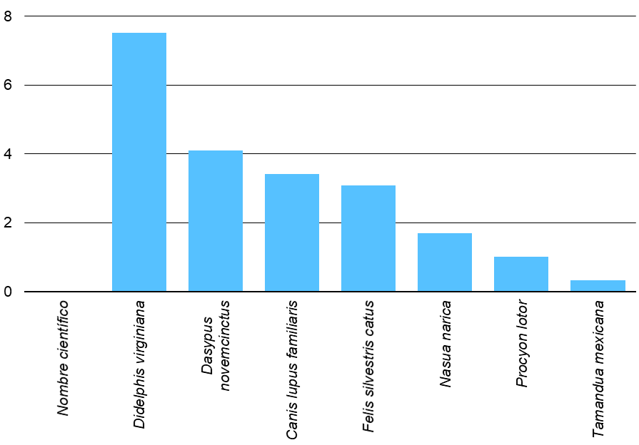

Fuente: elaboración propia.

**Discusión**

Los índices de abundancia infieren presiones ejercidas por la fauna feral hacia la fauna nativa, considerando también las actividades que se realizan a los alrededores como construcciones, presencia de carreteras que afectan y fragmentación del hábitat. Esto tiene impactos negativos en la riqueza y abundancia de las especies locales, ya que las áreas que rodean al área estudiada son urbanizadas haciendo un efecto de isla en las zonas con vegetación conservada y afectando fauna nativa (McKinney, 2008). Asimismo, se ha demostrado que la fauna feral y la presencia de especies exóticas son uno de los principales componentes que permiten iniciar fuertes desequilibrios en los ecosistemas, lo que puede derivar en la extinción, reducción o desplazamiento de especies nativas, siendo más vulnerables las que se encuentran en categorías de riesgo (Orduña-Villaseñor, *et al.*, 2023). La coexistencia entre la fauna nativa y fauna feral se confirma, observando principalmente que convergen en el patrón de actividad nocturno-crepuscular.

La cantidad mayor de registros se obtuvo entre las 18:00-20:00 y 20:01-05:59, esto en congruencia con los hábitos de los mamíferos neotropicales, este coincide con lo reportado con un estudio realizado en los Chimalapas (63%) donde mayormente los mamíferos son nocturnos/crepusculares (Srbek-Araujo y García-Chiarello, 2005).

Los registros de las cinco especies de mamíferos nativos para la zona de estudio, ya habían sido reportados (Espinosa-Martínez *et al.*, 2017 y Marín *et al.,* (2016), esto indica una diversidad baja, pero que aún se conserva, sin dejar de ser relevante, ya que especies como el oso hormiguero son de importancia ya que esta listado en la normatividad mexicana, con esto la presencia de fauna feral, actividades de caza, personas que habitan la zona y carreteras, seguramente afectan a la fauna nativa. En cuanto a la abundancia los organismos, que presentan los valores más altos son para el armadillo (*Dasypus novemcinctus*) y el tlacuache (*Didelphis virginiana*) (Figura 5), para la fauna feral son para el perro (*Canis lupus familiaris*) y el gato (*Felis silvestris catus*) (Figura 4), las primeras dos especies que ya han sido reportadas en la zona, algunas de estas son utilizadas o afectadas por los habitantes del área (Espinoza-Martínez *et al.*, 2017).

**Figura 4.** Mamíferos terrestres ferales dos primeras imágenes *Canis lupus familiaris (perro) y la tercera imagen Felis silvestris catus (gato).*

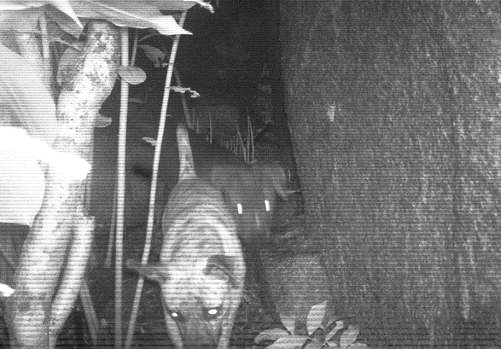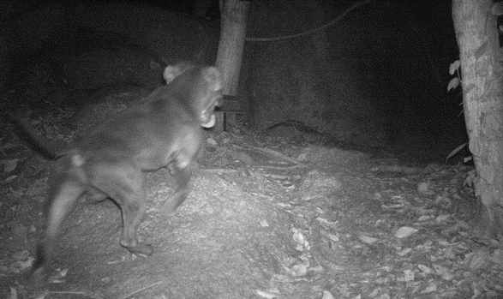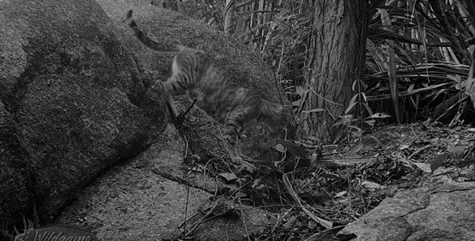

Fuente: elaboración propia

Respecto del oso hormiguero (*Tamandua mexicana),* es una especie sujeta a "protección especial" de acuerdo a las leyes mexicanas (NOM-059-SEMARNAT-2010); esta especie es de lento desplazamiento y se observó con una sola imagen la cual fue clasificada en un patrón nocturno convergiendo sus actividades con las de la fauna feral.

**Figura 5**. Mamíferos nativos en el área de estudio en orden descendente *Didelphis virginiana, Tamandua mexicana y Procyon lotor.*

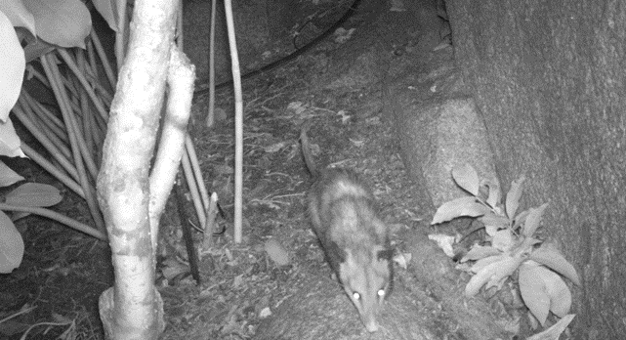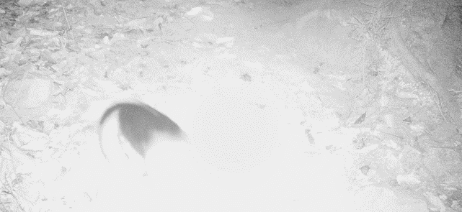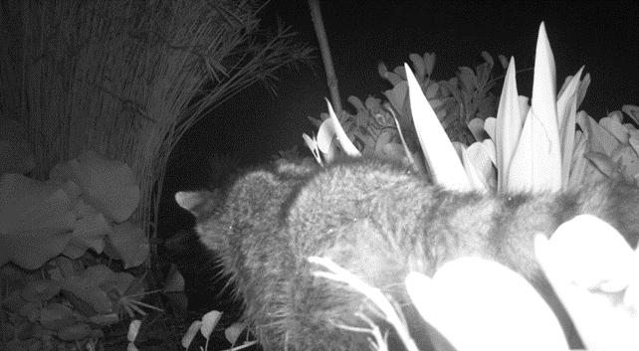

Fuente: elaboración propia.

Las especies nativas de hábitos nocturnos o nocturnos-crepusculares (*Dasypus novemcintus Linnaeus, Didelphis virginiana, Nasua narica y Procyon lotor*), tiene que ver o se relaciona con evitar o disminuir la probabilidad de contactos con depredadores incluido el humano; sin embargo, la fauna feral en la zona de estudio presenta hábitos similares, considerando que utilizan los mismos senderos y en algún momento se presentan encuentros entre fauna nativa y feral.

Así horarios de actividad y senderos de tránsito en común para las especies nativas y ferales (*Felis silvestris catus* y *Canis lupus familiaris*), reafirman el riesgo de depredación (Tabla 4; Figura 4).

**Tabla 4**. Patrones de actividad de las especies reportadas.

|  |  |  |  |  |  |
| --- | --- | --- | --- | --- | --- |
| Nombre científico | Nombre común | Núm. De fotografías | Observaciones en el patrón | Horarios | Patrones de actividad |
| *Dasypus novemcinctus* | Armadillo | 12 | 11 Nocturno 1 Crepuscular | 20:01-05:59 | Nocturno |
| *Tamandua mexicana* | Oso Hormiguero | 1 | 1 Crepuscular | 18:00-20:00 | Crepuscular |
| *Didelphis virginiana* | Tlacuache | 22 | 21 Nocturno 1 Crepuscular | 20:01-05:59 | Nocturno |
| *Nasua narica* | Tejón | 5 | 3 Crepuscular 2 Nocturno | 18:00-20:00 - 20:01-05:59 | Crepuscular/Nocturno |
| *Procyon lotor* | Mapache | 3 | 2 Nocturno 1 Crepuscular | 18:00-20:00 - 20:01-05:59 | Crepuscular/Nocturno |
| *Felis silvestris catus* | Gato Común | 9 | 6 Nocturnos 3 Crepusculares | 18:00-20:00 - 20:01-05:59 | Nocturno/Crepuscular |
| *Canis lupus familiaris* | Perro | 10 | 3 Crepuscular 7 Nocturnos | 18:00-20:00 - 20:01-05:60 | Nocturno/Crepuscular |

Fuente: elaboración propia.

**Conclusión**

La presencia de especies asilvestradas o ferales tiene hábitos nocturnos-crepusculares los cuales coinciden con los de la fauna nativa. Las especies ferales se ubican dentro de las cuatro con mayor número de registros y abundancia relativa

Los impactos de la fauna feral son la depredación de fauna nativa, transmisión de enfermedades (zoonosis), por lo que se requieren programas de atención para el control de esta, donde se considere la educación ambiental, para la esterilización, vacunas y cuidado de la fauna antes de ser feral. En todos los casos para el control de la fauna feral se debe considerar la legislación aplicable tanto federal, estatal como municipal.

Para especies ferales o asilvestradas se deben considerar acciones de exclusión o contención para evitar encuentros con la fauna nativa. Aunque el número de especies es bajo para la zona de estudio, se recomienda seguir evaluando las especies ferales a largo plazo para determinar el impacto a futuro.

**Futuras líneas de Investigación**

A partir de las evidencias obtenidas, han surgido diversas interrogantes que pueden considerarse en futuros estudios. Uno de los puntos a considerarse, será conocer de manera puntual los posibles encuentros entre fauna feral y fauna nativa, con la finalidad de cuantificar los impactos sobre la fauna nativa, asimismo, conocer tamaño y ubicación de poblaciones de fauna feral para tener como base o referencia en futuros estudios.

**Agradecimientos**

Agradecemos a el Jardín Botánico de Acapulco por las facilidades para la realización del estudio. Los autores declaran estar de acuerdo con la publicación, que han colaborado y justifican su autoría; además, no hay conflicto de interés de ningún tipo.

**Referencias**

Albanesi, S. A., Jayat, J. P. y Brown, A. D. (2016). Patrones de actividad de mamíferos de medio y gran porte en el pedemonte de Yungas del noroeste argentino. *Mastozoologia neotropical, 23*(2), 335-358. http://www.scielo.org.ar/scielo.php?script=sci_arttext&pid=S0327-93832016000200011&lng=es&tlng=es.

Briseño-Hernández, I. y Naranjo, E. J. (2021). Outstanding records of mammals from two protected areas of central Guerrero, México. *Therya notes, 2(*2), 99-104. https://doi.org/10.12933/therya_notes-21-43

Cazorla, D. y Morales, P. (2019). Intestinal parasites in feral populations of domestic pigeons (Columba livia domestica) in Coro, Falcon State, Venezuela. *Revista de Investigaciones Veterinarias del Perú, 30*(2), 836-847. https://dx.doi.org/10.15381/rivep.v20i2.16214

Ceballos, G. y Oliva, G. (2005). *Los mamíferos silvestres de México*. CONABIO y Fondo de Cultura Económica.

Cruz-Reyes, A. (2009). *Fauna feral, fauna nociva y zoonosis. Biodiversidad del ecosistema del Pedregal de San Angel.* Sección: restauración, conservación y manejo, 453-461. //www.repsa.unam.mx/documentos/Cruz-Reyes_2009_faunas_feral.pdf

Espinosa-Martínez, D. V., Ríos-Muñoz, C. A., Rosales Nanduca, H., Arroyo-Cabrales, J. y León-Paniagua, L. (2017). Mamíferos de Guerrero. *Revista Mexicana de Mastozoologia, 1*(2), 38. https://doi.org/10.22201/ie.20074484e.2017.1.2.247

Organización de las Naciones Unidas para la Alimentación y la Agricultura (FAO). 2010. *Evaluación de los recursos forestales mundiales 2020.* Informe Nacional México. FRA2010/132. Roma. 98 p.

García del Valle, Y., Estrada, A., Espinoza, E., Lorenzo, C. y Naranjo, E. (2005). Genética de poblaciones de monos aulladores (alouatta pigra) en hábitat continuo y fragmentado en la selva lacandona, México: un estudio preliminar. *Universidad y ciencia, Num. Esp*.(II), 55-60. https://www.redalyc.org/articulo.oa?id=15421206

IUCN Red List Assessments of Asian Snake Species (Decision 16.104), CITES AC28 Doc. 14.3 (CITES, 2015); <https://cites.org/sites/default/files/eng/com/ac/28/E-AC28-14-03.pdf>

Haro Tirado, M. E., Fuentes Rodríguez, J. M., Chacón Zendejas, C., Lafón Terrazas, A., Lecuona Olivares, L., Pineda Pérez, R. y Carreon Napoles, R. (2023). Detección de patógenos de importancia epidemiológica en cerdos ferales de Chihuahua y Durango, México. *Revista mexicana de ciencias pecuarias*, *14*(4), 915-922. https://doi.org/10.22319/rmcp.v14i4.6501

Hernández-Pérez, E., Reyna-Hurtado, R., Castillo Vela, G., Sanvicente López, M. y Moreira-Ramírez, J. F.. (2015). Fototrampeo de mamíferos terrestres de talla mediana y grande asociados a petenes del noroeste de la península de Yucatán, México. *Therya, 6*(3), 559-574. https://doi.org/10.12933/therya-15-290

Instituto Nacional de Estadística y Geografía (INEGI) (2010). *Marco Geoestadístico Municipal 2010, versión 4.3*. Conjunto de Datos Vectoriales de Uso del Suelo y Vegetación Serie IX Escala 1:250 000. Información Topográfica Digital Escala 1:250 000 serie II. <https://www.inegi.org.mx/app/biblioteca/ficha.html?upc=702825568597>

Jenks, K. E., Chanteap, P., Damrongchainarong, K., Cutter, P., Cutter, P., Redford, T., Lynam, A. J., Howard, J. y Leimgruber, P. (2011). Using relative abundance indices from camera-trapping to test wildlife conservation hypotheses-an example from Khao Yai National Park, Thailand. *Tropical Conservation Science, 4*: 113-131. https://doi.org/10.1177/194008291100400203

Jiménez-Alvarado, J. S., Moreno-Díaz, C., Alfonso, A. F., Giordano, A., Vela-Vargas, I. M., Gómez-Hoyos, D. A. y González-Maya, J. F. (2017). Ciudades biodiversas: mamíferos medianos de la Reserva Forestal Protectora Bosque Oriental de Bogotá D. C., Colombia. *Mammalogy Notes, 4*(1), 37-41. https://doi.org/10.47603/manovol4n1.37-41

Maldonado, M. A. (2018). *Antropoceno: La política en la era humana*. Taurus. <https://riuma.uma.es/xmlui/bitstream/handle/10630/19523/16.pdf?sequence>

Mandujano, S. (2019). Analysis and trends of photo-trapping in Mexico: text mining in R. *Therya*, 10(1), 25-32. https://doi.org/10.12933/therya-19-666

Marín, A., Ceballos, G. y Pacheco, J. (2016). Mamíferos en dos localidades de selva seca en el Estado de Guerrero. *Revista Mexicana De Mastozoología (Nueva Época)*, *6*(2), 50-68. https://doi.org/10.22201/ie.20074484e.2016.6.2.232

McKinney, M. L. (2008). Effects of urbanization on species richness: a review of plants and animals. *Urban ecosystems*, *11*, 161-176. https://doi.org/10.1007/s11252-007-0045-4

Monroy-Vilchis, O., Zarco-González, M., Rodríguez-Soto, C., Soria-Díaz, L. y Urios, V. (2011). Fototrampeo de mamíferos en la Sierra Nanchititla, México: abundancia relativa y patrón de actividad. *Revista de Biología Tropical*, *59*(1), 373-383. https://www.scielo.sa.cr/pdf/rbt/v59n1/a33v59n1.pdf

Orduña-Villaseñor, M., Valenzuela-Galván, D. y. Schondube, J. E. (2023). Tus mejores amigos pueden ser tus peores enemigos: impacto de los gatos y perros domésticos en países megadiversos. *Revista Mexicana de Biodiversidad 94*(2023): e944850 https://doi.org/10.22201/ib.20078706e.2023.94.4850

Romo, C. y Hernández-Pérez, S. (2021). Las vías de comunicación y la fauna feral. En Jorge A. Benítez & Griselda Escalona-Segura (Eds.), Impacto de las vías de comunicación sobre la fauna silvestre en áreas protegidas: estudios de caso para el sureste de México (pp. 394-409). Campeche, México: El Colegio de la Frontera Sur. <https://www.researchgate.net/publication/351786226_Las_vias_de_comunicacion_y_la_fauna_feral>

Ruiz-Gutiérrez, F., Chávez, C., Sánchez-Rojas, G., Moreno, C. E., González-Salazar, C., Ruiz-Gutiérrez, B. O. y Torres-Bernal, R. (2020). Mamíferos medianos y grandes de la Sierra Madre del Sur de Guerrero, México: evaluación integral de la diversidad y su relación con las características ambientales. *Revista mexicana de biodiversidad*, *91*, e913168. Epub 22 de diciembre de 2020. https://doi.org/10.22201/ib.20078706e.2020.91.3168

SEMARNAT. (2010). *Norma Oficial Mexicana NOM-059-SEMARNAT-2010. Protección ambiental-especies nativas de México de flora y fauna silvestres. Categorías de riesgo y especificaciones para su inclusión, exclusión o cambio. Lista de especies en riesgo*. México: Diario Oficial de la Federación. http://www. profepa.gob.mx/innovaportal/file/435/1/NOM_059_ SEMARNAT_2010.pdf [ Links ]

Serna-Lagunes, R., Ramos-Quechulpa, L., Torres-Cantú, G. B., Gastelum-Mendoza, F. I. y Tarango-Arambula, L. A. (2023). Índice de rastros y características de la vegetación del hábitat de Mazama temama (KERR 1792) Inmersa en el Parque Nacional Cañón de Río Blanco, Veracruz, México. *Tropical and subtropical agroecosystems, 26*(2). https://doi.org/10.56369/tsaes.4666

Smith, P., Beaumont, L., Bernacchi, C. J., Byrne, M., Cheung, W., Conant, R. T., Cotrufo, F., Feng, X., Janssens, I., Jones, H., Kirschbaum, M. U. F., Kobayashi, K., LaRoche, J., Luo, Y., McKechnie, A., Penuelas, J., Piao, S., Robinson, S., Sage, R. F. y Long, S. P. (2021). Essential outcomes for COP26. *Global Change Biology, 28*(1), 1-3. https://doi.org/10.1111/gcb.1592

Srbek-Araujo A. C. y García-Chiarello A. (2005). Is camera-trapping an efficient method for surveying mammals in Neotropical forests? A case study in South-Eastern Brazil. *J Trop Ecol 21,*121–125. https://doi.org/10.1017/S0266467404001956

Vásquez-Palacios, S., Chica-Galvis, C.A, Mantilla-Meluk, H., Díaz-Giraldo, V., Botero-Zuluaga, M. y Montilla, S. 2019. Mammals in conservation areas of the Corporación Autónoma Regional del Quindío, Colombia. *Biota colombiana, 20*(2): 93-104. https://doi.org/10.21068/ c2019.v20n02a07

|  |  |
| --- | --- |
| Rol de Contribución | Autor (es) |
| Conceptualización | Alejandro Juárez Agis (principal) |
| Metodología | Alejandro Juárez Agis (principal), Silberio García Sánchez (apoyo) |
| Software | No aplica. |
| Validación | Alejandro Juárez Agis (principal), Silberio García Sánchez (apoyo), Branly Olivier Salomé (igual), Jacqueline Zeferino Torres (igual), Mayra Rivas González (igual). |
| Análisis Formal | Alejandro Juárez Agis (principal), Silberio García Sánchez (apoyo), Branly Olivier Salomé (igual). |
| Investigación | Alejandro Juárez Agis (principal), Silberio García Sánchez (apoyo), Branly Olivier Salomé (igual), Jacqueline Zeferino Torres (igual), Mayra Rivas González (igual). |
| Recursos | Alejandro Juárez Agis (principal), Silberio García Sánchez (apoyo), Branly Olivier Salomé (igual), Jacqueline Zeferino Torres (igual), Mayra Rivas González (igual). |
| Curación de datos | Alejandro Juárez Agis (principal), Silberio García Sánchez (apoyo), Branly Olivier Salomé (igual), Jacqueline Zeferino Torres (igual), Mayra Rivas González (igual). |
| Escritura - Preparación del borrador original | Alejandro Juárez Agis (principal) y Silberio García Sánchez |
| Escritura - Revisión y edición | Alejandro Juárez Agis (principal), Silberio García Sánchez (apoyo), Branly Olivier Salomé (igual), Jacqueline Zeferino Torres (igual), Mayra Rivas González (igual). |
| Visualización | Alejandro Juárez Agis (principal), Silberio García Sánchez (apoyo), Branly Olivier Salomé (igual), Jacqueline Zeferino Torres (igual), Mayra Rivas González (igual). |
| Supervisión | Alejandro Juárez Agis (principal), Silberio García Sánchez (apoyo), Branly Olivier Salomé (igual), Jacqueline Zeferino Torres (igual), Mayra Rivas González (igual). |
| Administración de Proyectos | Alejandro Juárez Agis (principal), Silberio García Sánchez (apoyo), Branly Olivier Salomé (igual), Jacqueline Zeferino Torres (igual), Mayra Rivas González (igual). |
| Adquisición de fondos | Alejandro Juárez Agis (principal), Silberio García Sánchez (apoyo), Branly Olivier Salomé (igual), Jacqueline Zeferino Torres (igual), Mayra Rivas González (igual). |